**律师见证书**

广东汇迅律师事务所制

**律师见证书**

（授权委托）

兹证明：委托人**何善文（公民身份证号码:440681198601294809）**与受委托人**陳霆鋒（香港永久性居民身份证号码：P636176(9)）**在本律师的面前签署了后面的《授权委托书》（授权提货），其签名、捺右手食指指模和该份文件所记录的内容属实。

特予以见证。

本见证书有效期为一个月。

广东汇迅律师事务所

见证律师：

执业证号：14401200611489780

年 月 日

附：广东汇迅律师事务所联系方法：

通讯地址：广东省广州市天河区中山大道64号汇迅楼601室

邮政编码：501660

联系电话：020-29001300 13710665918

**授权委托书**

（授权提货）

**委托人：**

何善文，女，汉族，1986年1月29日出生，住址：广东省佛山市顺德区杏坛镇上地前街19号，公民身份证号码:440681198601294809，联系电话：13710016688。

**受委托人：**

陳霆鋒，男，1985年5月15日出生，住址：香港深水埗長沙灣道241-249號桂祥大厦4樓C室，香港永久性居民身份证号码：P636176(9)，联系电话:+852 62884815。

‬‬‬‬‬‬‬‬‬‬‬‬

**委托事项：**

委托人是BASTION独立经销商（独立经销商卡号:50475959）。此前委托人已在BASTION购买了货品，货单号码：YDAA18303146。现因出境手续未办等原因，本人特委托受委托人（独立经销商卡号:50493224）到中华人民共和国香港特别行政区向BASTION代委托人在货单内提取HK$79410（大写：港币柒万玖仟肆佰壹拾元整）的货品。

以上所有责任由委托人和受委托人双方负责，与BASTION无关。受委托人无权转委托。如有相关文件需签署的，全权委托受委托人代表本人签署，并声明受委托人在前述委托范围内所进行的一切行为和签署的一切文件，本人均予以承认，并承担由此产生的一切经济和法律后果，与贵公司及任何人无关。

特此委托。

委托人（签名）： 受委托人（签名）：

广东汇迅律师事务所

见证律师：

执业证号：14401200611489780

年 月 日

**委托书**

委托人：何善文，公民身份证号码:440681198601294809。

受委托人：陳霆鋒，香港永久性居民身份证号码：P636176(9)。

上列一位委托人委托受委托人陳霆鋒对何善文签署《授权委托书》的行为进行律师见证。

特此委托。

委托人（签名）： 受委托人（签名）：

广东汇迅律师事务所

见证律师：

执业证号：14401200611489780

年 月 日

**律师见证询问笔录**

时间： 年 月 日

地点：广东汇迅律师事务所

询问人：伍蓉玲

被询问人：何善文（委托人）、陳霆鋒（受委托人）

记录人：伍蓉玲

事由：办理授权委托见证

问：我叫伍蓉玲，是广东汇迅律师事务所执业律师，请问两位的基本情况？

委托人答：何善文，女，汉族，1986年1月29日出生，住址：广东省佛山市顺德区杏坛镇上地前街19号，公民身份证号码:440681198601294809。

受委托人答：陳霆鋒，男，1985年5月15日出生，住址：香港深水埗長沙灣道241-249號桂祥大厦4樓C室，香港永久性居民身份证号码：P636176(9)。

问：你们两位因何事到我所？要求我所为你们提供什么法律服务？

委托人答：我是BASTION独立经销商，现因我本人不能亲自前往，特委托受委托人到中华人民共和国香港特别行政区向BASTION代为办理有关手续，详细内容《授权委托书》已确定。

问：委托人，你为何不亲自去香港办理？

委托人答：因我没有办好往来港澳通行证。

问：经销BASTION的产品是否符合香港的法律规定？

委托人答：BASTION是依法注册成立的公司，我们经销其产品符合香港法律的规定。

问：委托人，你委托受委托人代为提货，对受委托人在授权范围内的行为所产生的法律后果是由你承担的，你是否清楚？

委托人答：清楚。

问：受委托人，你作为受委托人，要在受委托人的授权范围内办事，超越授权范围造成的法律后果则由你承担相应的法律责任，并且要承担给委托人造成的经济损失，你清楚吗？

受委托人答：清楚。

**问：现我所为你们发出具的《律师见证书》，律师只负责见证你们的签名和捺指模的经过，文件的其他内容我所概不负责，你们是否清楚？**

**委托人、受委托人答：清楚。**

问：请看以上笔录，如无异议请签名。

委托人（签名）： 受委托人（签名）：

广东汇迅律师事务所

见证律师：

执业证号：14401200611489780

年 月 日

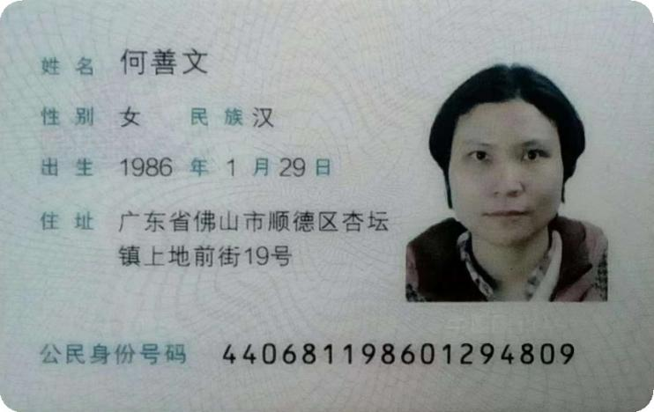 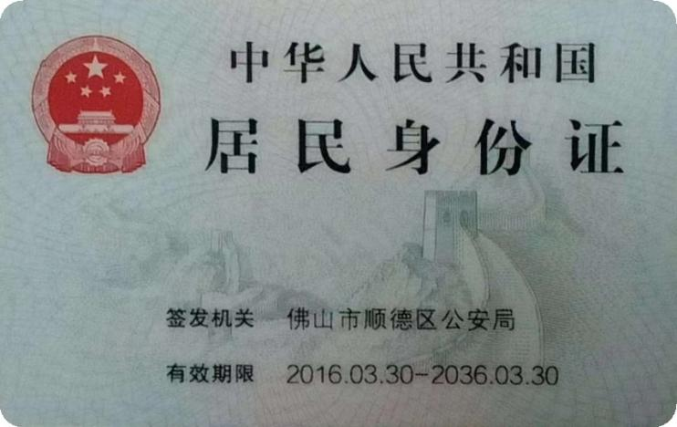

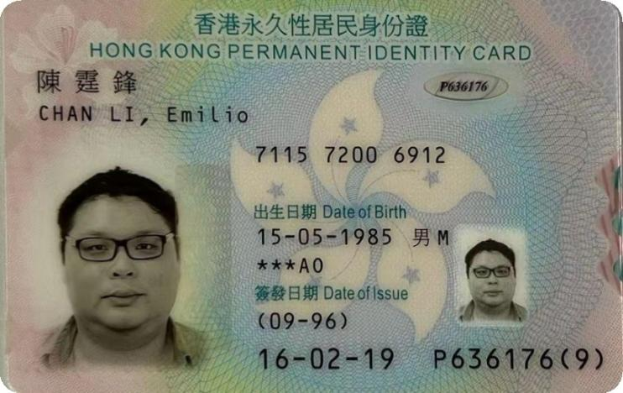 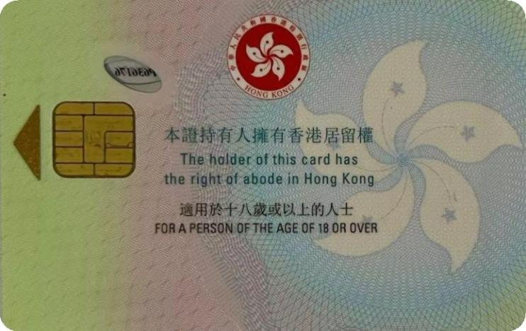

上面复印件由本人提供 上面复印件由本人提供

与原件一致 与原件一致

委托人（签名）： 受委托人（签名）：

广东汇迅律师事务所

见证律师：

执业证号：14401200611489780

年 月 日